**REACTJS Questions**

Table of Contents

**1.** **Library for React Components** 2

**2.** **What is Virtual DOM** 2

**3.** **Props / Properties vs State** 2

**4.** **Lifting State Up in React** 2

**5.** **different phases of component lifecycle** 3

**6.** **lifecycle methods of React** 3

**7.** **context API** 4

**8.** **portals in React** 4

**9.** **error boundaries in React v16** 4

**10.** **What will happen if you use props in initial state** 5

**11.** **Stale Closure** 5

**12.** **onScroll của ReactJS** 6

1. **Library for React Components**

* Selectable items for React
* React Target Time
* React Selections
* React Available Times

1. **What is Virtual DOM**

An in-memory representation of Real DOM. Giữ UI trong phần memory and dc đồng bộ với real DOM.

The Virtual DOM works in 3 steps.

1. Whenever any underlying **data changes**, the **entire UI is re-rendered in Virtual DOM** representation.

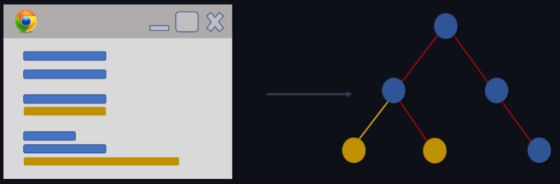

1. Then compare the differences of nodes

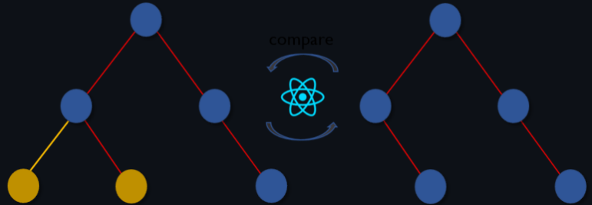

1. Once the calculations are done, the real DOM will be updated with only the things that have actually changed.

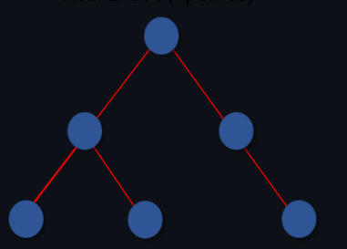

1. **Props / Properties vs State**

|  |  |
| --- | --- |
| Props | State |
| Read-only | Can be changed |
| immutable | mutable |
| Chuyền data từ component này sang component khác | Chỉ tồn tại trong component đó |
| Được controlled bởi component bên ngoài | Chỉ dc controlled trong component đó |

1. **Lifting State Up in React**

Sharing state by moving state up to the closest parent component, if 2 child-components are using a single state, moving that state up to the parent of those.

1. **different phases of component lifecycle**

Mounting:

* mount component to browser DOM. **constructor(), getDerivedStateFromProps(), render(),** and **componentDidMount()** lifecycle methods.
* Nếu data thay đổi mà component vẫn đang hiện thì sẽ ko trigger những hàm trên

Updating:

* take new props or updating state (setState). **getDerivedStateFromProps(), shouldComponentUpdate(), render(), getSnapshotBeforeUpdate()** and **componentDidUpdate()** lifecycle methods.
* ở giai đoạn change DOM sẽ có 3 bước:
  + Render: no side effect. (nghĩa là sẽ chưa apply vào DOM). Chỉ chạy hàm **render**()
  + Pre-commit: trước khi apply vào DOM, đây là lúc React đọc DOM thông qua hàm **getSnapshotBeforeUpdate()**
  + Commit: apply vào DOM, và chạy lifecycle methods **componentDidMount()** for mounting, **componentDidUpdate()** for updating, and **componentWillUnmount()**

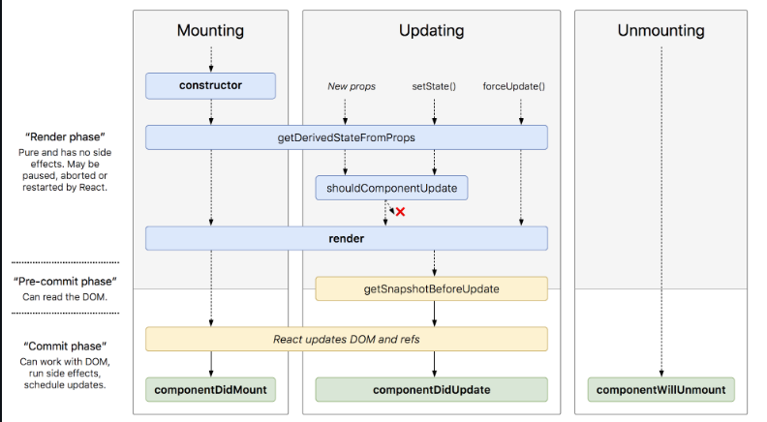

Unmounting:

* deleted or removed from browser DOM. **componentWillUnmount()** lifecycle method

Lifecycle methods order.

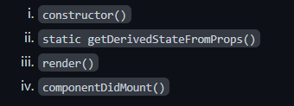

1. **lifecycle methods of React**

* **componentWillMount()**: chạy trước khi rendering. Hàm này **chỉ nên dùng** ở tầng App level để thêm config thôi. (hoặc ko dùng)
* **componentDidMount()**: chạy sau khi render lần đầu tiên của component. Dùng để call API, AJAX, addEventLisners
* **componentWillReceiveProps(nextProps)**: trigger khi props thay đổi. Dùng trong trường hợp set props vào state (state transitions)
* **shouldComponentUpdate(nextProps, nextState)**: **true**. Xét xem có re-render ko
* **componentDidUpdate(prevProps, prevState, snapshot)**: trigger ngay khi updating xảy ra.
* **componentWillUnmount()**: khi delete/remove component khỏi DOM. (nếu component bị **display:none** hay bị hide đi nhưng vẫn nằm trên DOM thì ko trigger hàm này )

1. **context API**

* context provide a way to pass data without passing props down through many levels of components

using super constructor with props argument

child class constructor cannot use this until super() has been called.(same as ES6 sub-class). 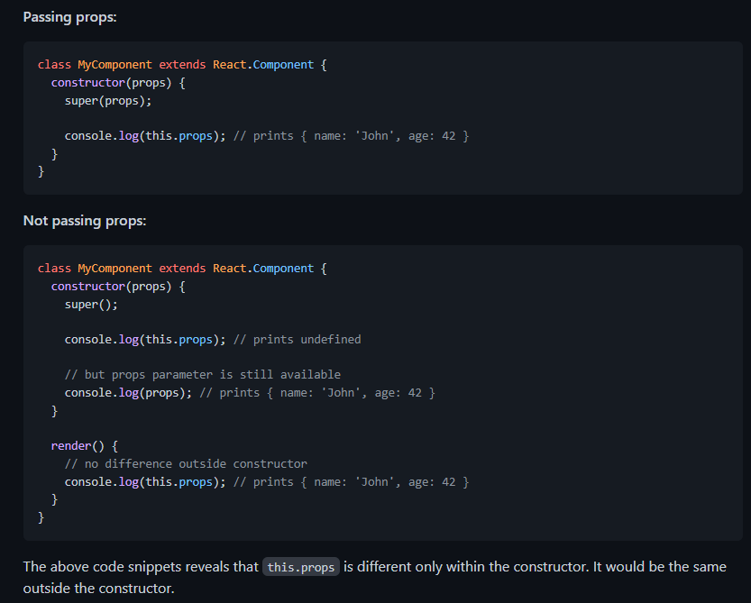

1. **portals in React**

render childrent into DOM node that is outside of parent component

advantages and disadvantages of ReactJS

|  |  |
| --- | --- |
| Advantages | Disadvantages |
| Increase performance with Visual DOM | Complex library, need to know many concepts |
| JSX apply html and javascript | Since it is a library, Not a framework. There are many styles, many structures |

1. **error boundaries in React v16**

* là component để hứng lỗi nếu component gãy, và show fallback UI thay cho việc trắng trang
* **componentDidCatch(error, info)** or **static getDerivedStateFromError()**

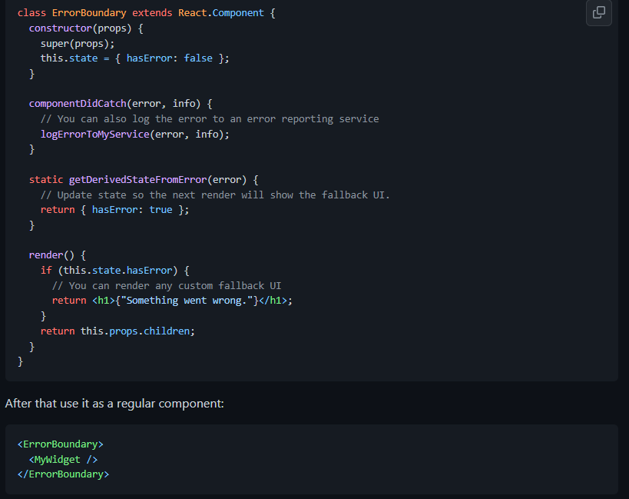

* nên để ở tầng component ngoài cùng để bắt lỗi

ko dùng call API, add listener trong componentWillMount()

* do componentWillMount() chạy trước render()
* ko re-render
* ko thấy dc cây DOM

1. **What will happen if you use props in initial state**

Props are chaged and component not refresh, new props will not apply.

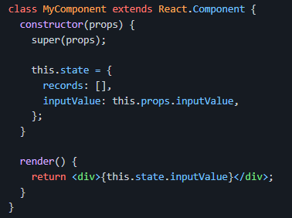

1. **Stale Closure**

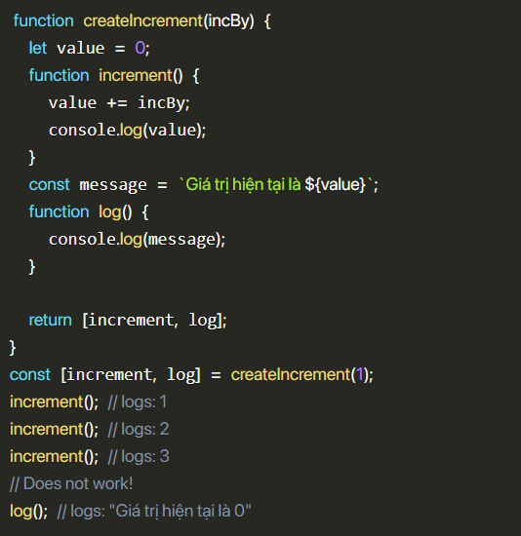 Ở đây khi gọi hàm **log(),** mong muốn của mình sẽ log ra giá trị là 3, nhưng giá trị lại là 0. Đúng bằng **value = 0** ban đầu.

Lỗi xảy ra do message được tạo ra khi gọi hàm **createIncrement** và không được cập nhật mỗi lần **increment**

**Stale closure** là một biến trong closure bị **outdate**

How to fix

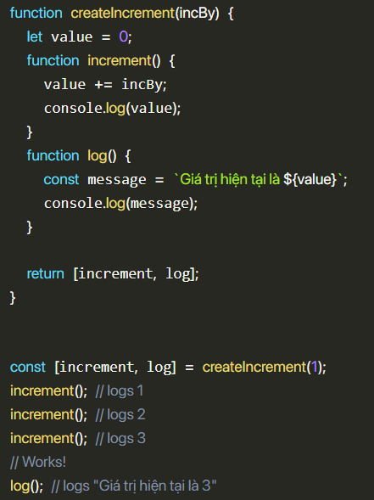

Di chuyển code khởi tạo **message** vào trong hàm **log**(), mỗi khi gọi hàm **log** thì **message** sẽ được tạo lại và đảm bảo không bị outdate

1. **onScroll của ReactJS**

trong các thẻ div có hàm onScroll của ReactJS. Nên ko cần dùng addEventListener cho ref nữa.

Note:

Khi chuyển tab khác thì nếu thanh scroll đang ở giữa div thì cũng sẽ trigger hàm onScroll này vì scrollHeight === offsetHeight khi re-render lại div . Fix: scrollTop > 0

const onScroll = (*e*: React.UIEvent<HTMLDivElement>) => {

        if (isLoadingMore || !isAllowLoadMore) return

        let scrollTop = *e*.currentTarget.scrollTop,

            scrollHeight = *e*.currentTarget.scrollHeight,

            offsetHeight = *e*.currentTarget.offsetHeight;

        if (scrollTop > 0 && (scrollTop + offsetHeight >= scrollHeight - 50)) {

            onLoadMore();

        }

    }

return <div className={`exticket-feedback-list ticket-tabs__body`} onScroll={onScroll}>

.....

    </div>